PSTAZIONE UCC-PIE-04

Grotta delle Turbiglie (Pi 0115) – zona fondo principale

Località
Regione | Piemonte
Area geografica | Alpi Liguri
Comune | Roburent

Dati stazione
Posizione interna | Quasi al fondo del ramo principale
Quota m s.l.m. | 928
Distanza dall’ingresso più vicino | 120 m
Distanza rispetto alla superficie | Circa 60 m
Data di installazione | 22/12/2024
Data di dismissione

Strumentazione
Strumenti | Tinytag TP4520 con doppia sonda di temperatura
Tipo sensore | NTC
Incertezza | 0,2 °C
Risoluzione | 0,01 °C
Intervallo di registrazione | 30 minuti.
Matrici (spuntare con X quelle monitorate) | aria X  acqua  roccia X (40 cm di profondità)
Temperatura aria interna (calcolata su almeno un anno di misurazioni) | minima … °C  massima … °C  media … °C
Sensori postazione esterna | Tinytag TP4520 posizionato vicino all’ingresso
Allacciamento corrente 220 V  (Spuntare con X) | Presente  Assente X
Data ultima taratura | taratura originale del produttore e verifica valori prima della installazione

Descrizione
La Grotta delle Turbiglie è un piccolo sistema carsico con uno sviluppo di circa 900 m caratterizzato da una relativa circolazione d’aria a “tubo di vento” legata alla presenza di due ingressi con un dislivello tra loro di 40 m. La stazione si trova quasi al fondo del ramo principale caratterizzato dalla presenza di un modesto flusso idrico. I sensori per il monitoraggio della temperatura dell’aria e della roccia (in un foro profondo 40 cm) sono installati sui bordi di una condotta con un diametro intorno a 2 m sovrastante 4 m rispetto al meandro principale. In questa zona sono assenti sgocciolii significativi anche in seguito ad intensi apporti infiltrativi. La zona dove è installata la strumentazione di monitoraggio è abbastanza riparata dal flusso d’aria, in ogni caso il sensore della temperatura dell’aria registra nei mesi caldi oscillazioni giornaliere dell’ordine di 0,2 °C legata alla fase aspirante dall’ingresso alto. Ad una distanza di 20 m dall’ingresso inferiore è posizionato un sensore Tinytag TP4520 per la misura della temperatura dell’aria in superficie.

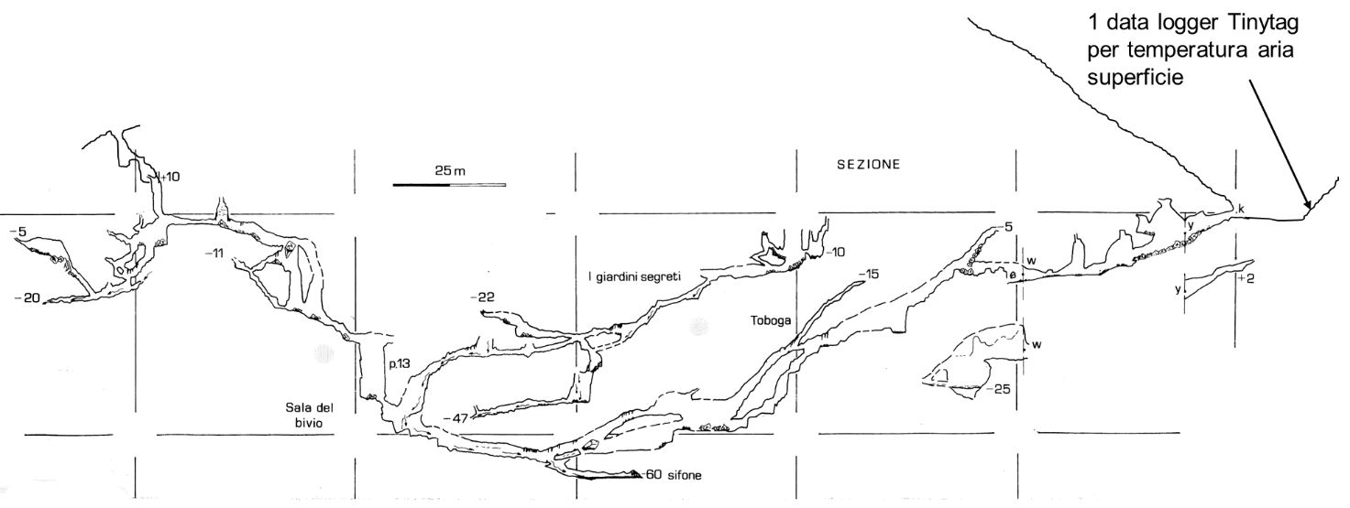

Sezione della cavità con la posizione della stazione di monitoraggio (cerchio rosso).

Documentazione fotografica

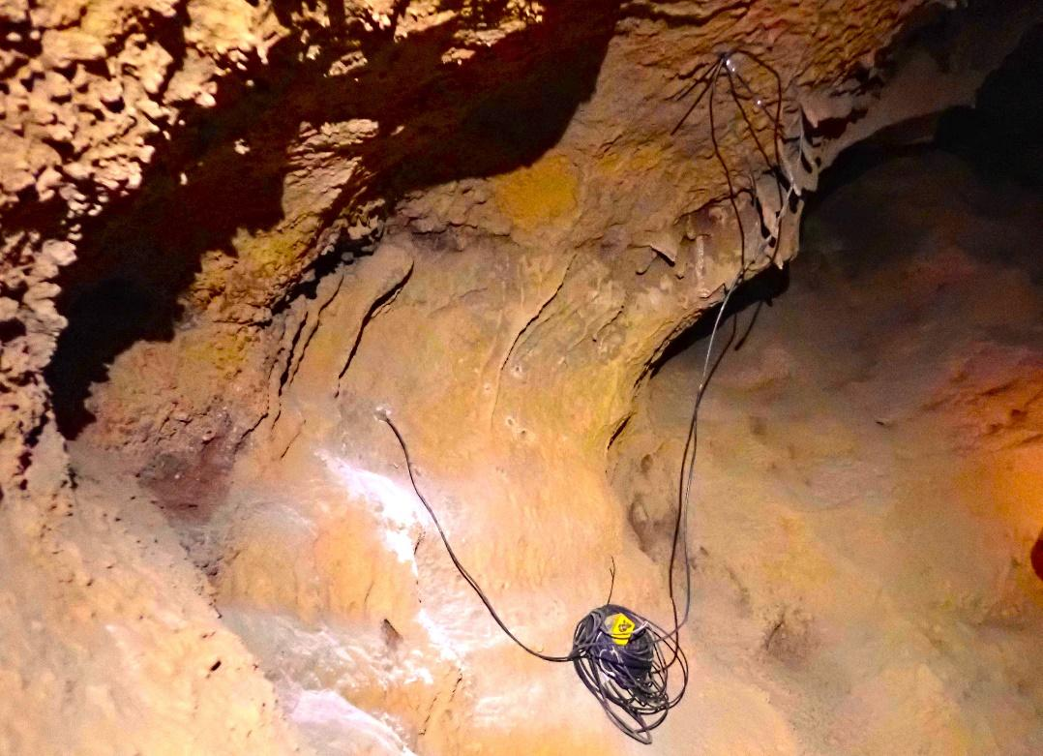

I sensori di temperatura dell’aria e della roccia nella Grotta delle Turbiglie

